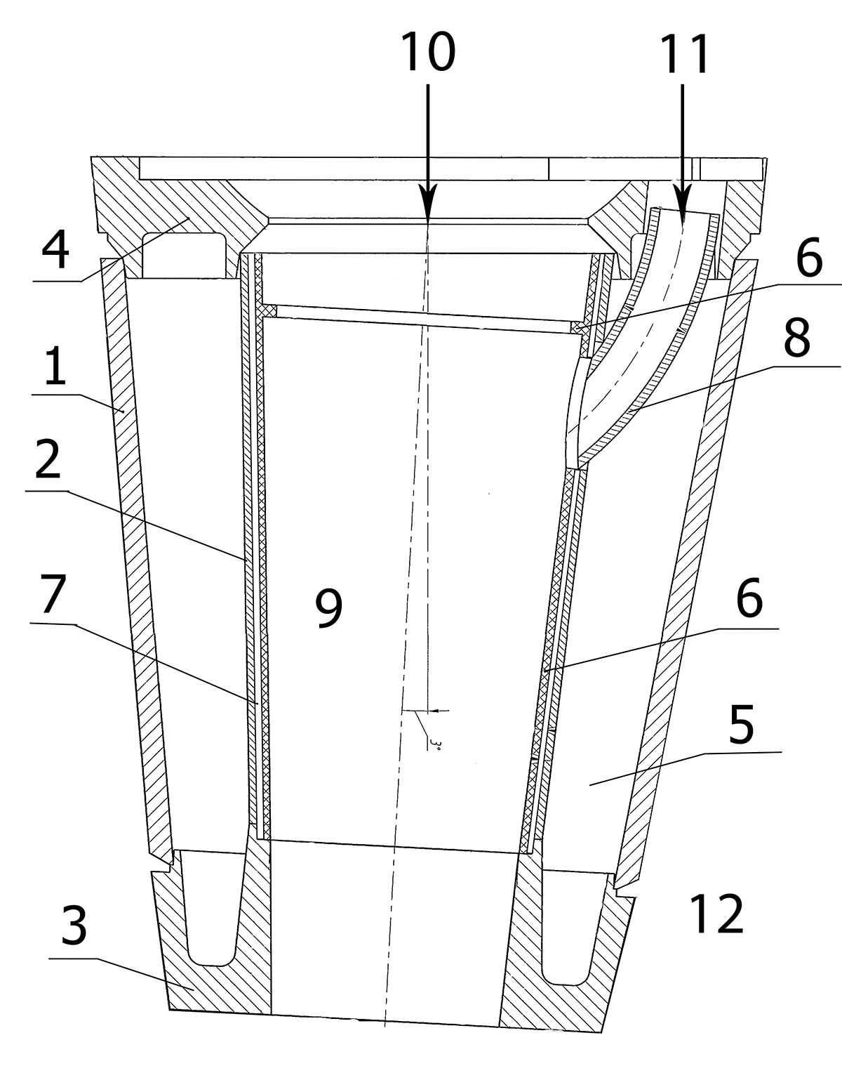
Fig. 1- The scheme of tuyere: 1- external cylinder, 2- internal cylinder, 3- tuyere nose, 4- flange, 5- water cooled hollow, 6- insert with nozzle, 7-air gap, 8-gas pipe, 9- air passage, 10- enriched air, 11-natural gas, 12- furnace atmosphere

Table 1. The basic dimensions of computational space
Область | Радиус, мм |  | Длина, мм
Область | Начальный | Конечный | Длина, мм
Область газообразной смеси в области вставки | 109 | 82 | 376
Область газообразной смеси внутри рыльной части | 82 | 75 | 115
Цилиндрическая часть | 109 | 109 | 200
Тороидальная трубка подачи газа | r_{внеш}=242 | r_{внутр}=202 | 53°
Вставка | 119 | 92 | 376
Завихритель на вставке | б) 107,57; 92,57  в) 99,521; 84,521  г) 91,479; 76,479 | б) 106,13; 91,13  в) 98,085; 83,085  г) 90,043; 75,043 | б) 20  в) 20  г) 20

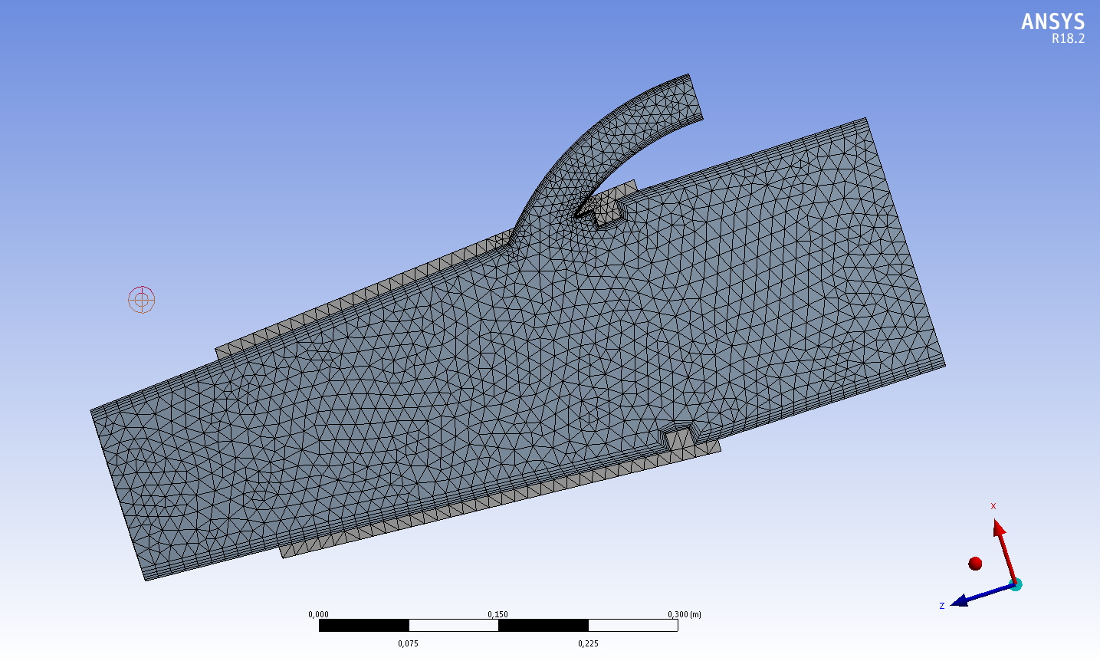
Fig.2 The computational grid for nozzle installation in front of the gas pipe (variant b)

Table 2. The rates of blowing in the entry section
Параметр | Размерность | Значение
Тип сечения |  | mass flow inlet
Состав дутья | % | 30%O₂, 70%N₂
Температура дутья | °С | 1200
Массовый расход дутья | кг/с | 4,539
Давление дутья (избыточное) | Па | 303975
Уровень турбулентных пульсаций | % | 5
Гидравлический диаметр | м | 0,218

Table 3. Characteristics of natural gas in the entry section
Параметр | Размерность | Значение
Тип сечения |  | mass flow inlet
Состав | % | 100 % CH₄
Массовый расход природного газа | кг/с | 0,283
Давление природного газа (избыточное) | Па | 506625
Температура природного газа | °С | 27
Уровень турбулентных пульсаций | % | 5
Гидравлический диаметр | м | 0,033

Table 4. Matching of process simulation data occurring in the tuyere with ceramic insert
Показатель | (а)  без  завихрителя | (б)  завихритель до газового патрубка | (в)  завихритель после газового патрубка | (г)  завихритель внизу вставки
Потери через стенку рыльной части, кВт | 54,8 | 59,8 | 62,4 | 66,8
Потери через вставку, кВт | 9,2 | 10,8 | 9,8 | 9,2
Суммарные потери через стенки, кВт | 64,0 | 70,6 | 72,2 | 76,0
Выходящий поток теплоты через дутьевой канал, кВт | 6175,0 | 7182,2 | 7572,2 | 7668,6
Теплота реакции горения, кВт | 158,0 | 665,1 | 861,1 | 911,0
Максимальное и среднее значения кинетической энергии турбулентности, м²/с² | 9051,8  1028,7 | 49841,0  4052,4 | 104742,2  5115,4 | 103166,5  5148,0
Среднее значение температуры текучей среды, К | 1422,1 | 1481,7 | 1462,1 | 1463,3
Среднее значение температуры текучей среды на выходе из дутьевого канала, К | 1378,7 | 1516,0 | 1565,6 | 1605,7
Среднее значение температуры вставки, К | 1397,2 | 1581,9 | 1480,0 | 1456,3
Среднее значение температуры поверхности вставки со стороны дутьевого канала, К | 1457,6 | 1653,9 | 1546,0 | 1520,1
Среднее значение температуры поверхности вставки со стороны внутреннего стакана, К | 1334,4 | 1508,9 | 1411,1 | 1375,9

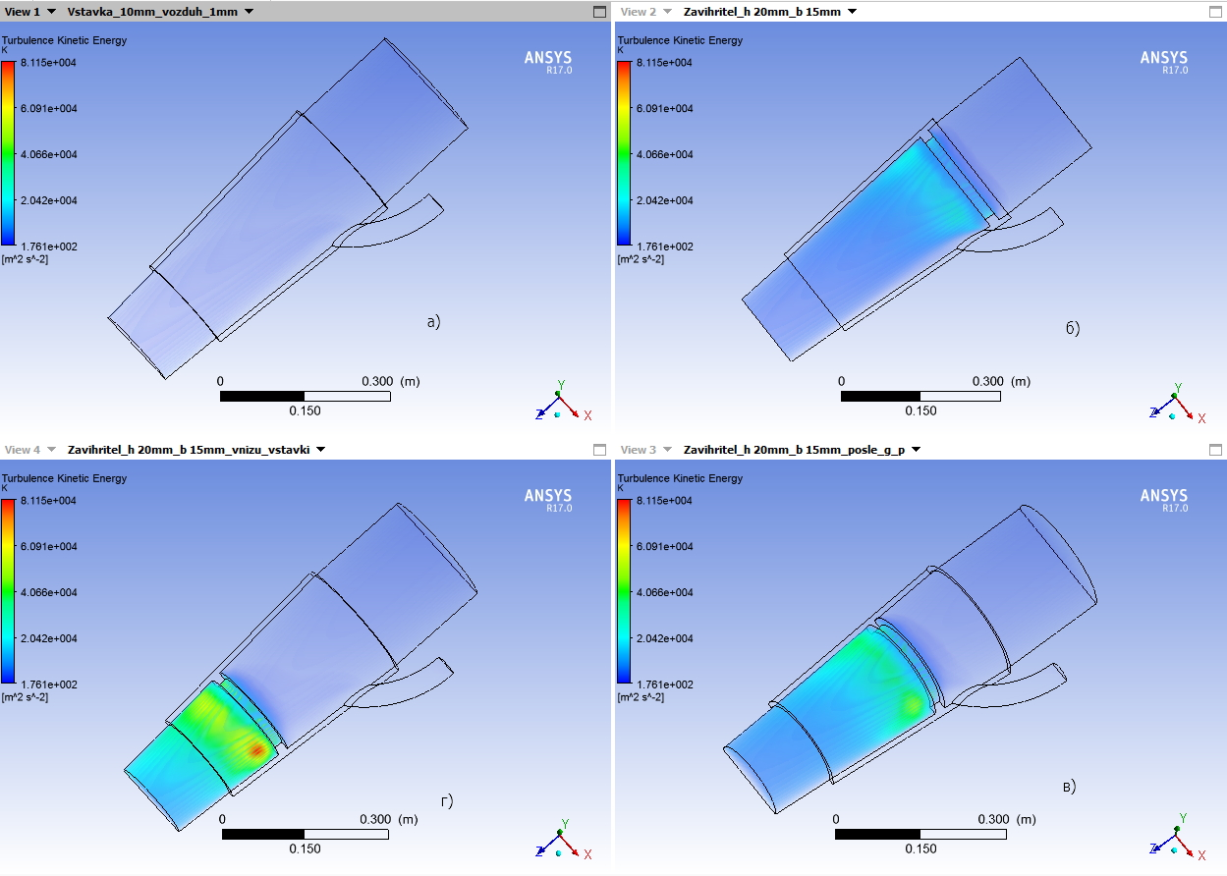
Fig.3 The field of turbulent kinetic energy for four variants
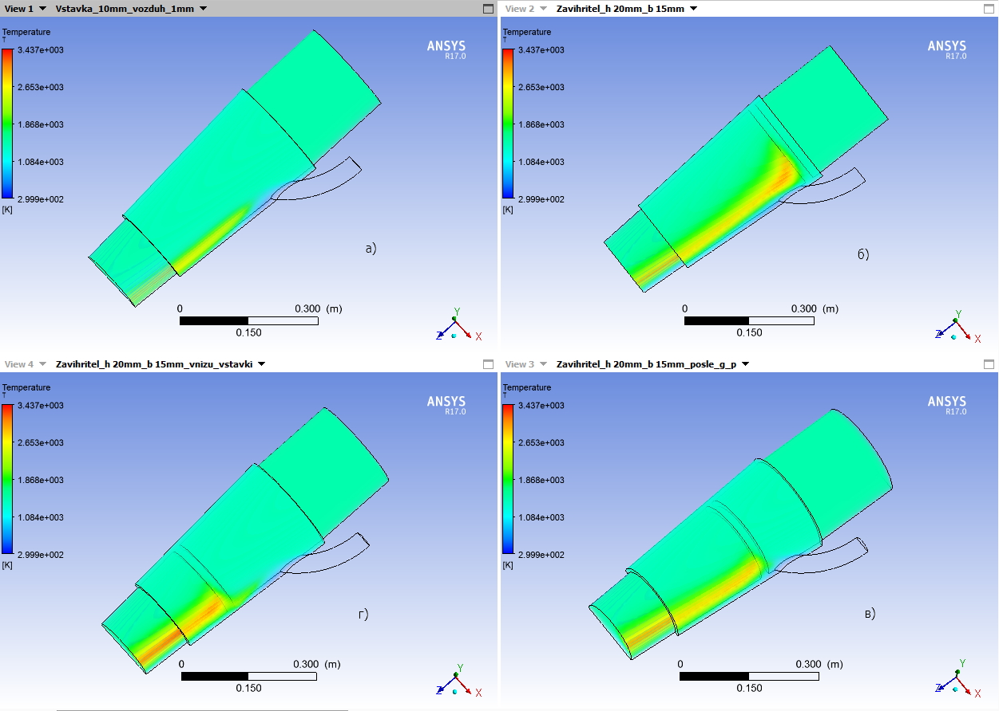
Fig. 4 Temperature of the insert and gas environment for four variants
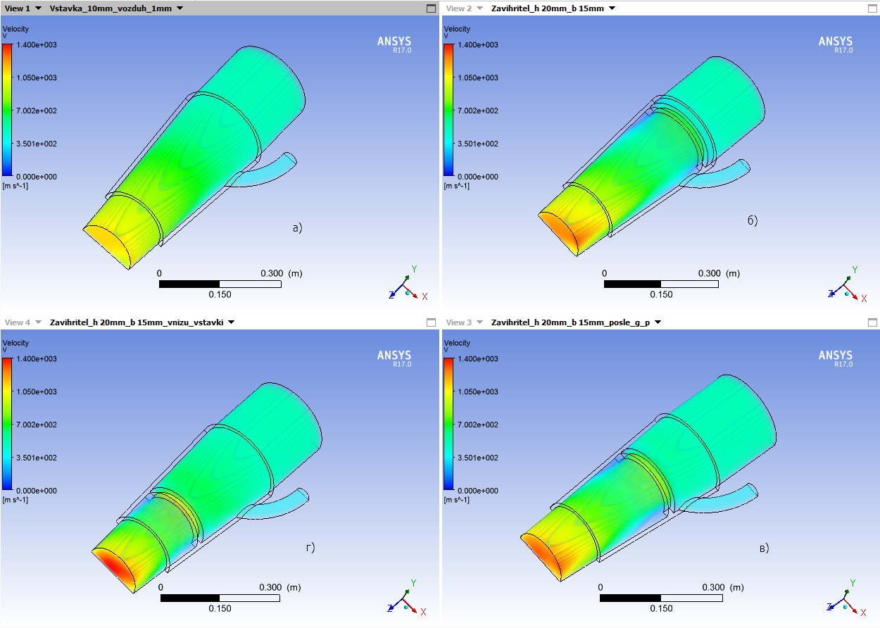
Fig. 5 The velocity of gas environment for four variants

